社坛府发〔2025〕22号

丰都县社坛镇人民政府
关于印发《社坛镇农村供水抗旱应急预案》的通 知

各村（居）民委员会、镇级相关岗位、有关部门：
为及时处置供水安全突发事件，最大限度减少缺水造成的损失，保证广大人民群众饮水安全，维护社会稳定，推动我镇社会经济发展，结合我镇实际，特制定本预案，请遵照执行。

丰都县社坛镇人民政府
2025年6月9日
（此件公开发布）
社坛镇农村供水抗旱应急预案

一、适用范围
本预案适用于社坛镇饮水安全突发事件的预防及应急处置，包括：
（一）连续无雨导致饮用水取水量严重不足；
（二）因饮用水遭受油污、燃气泄漏等污染，致使水质不达标；
（三）因自然灾害导致供水水源遭到破坏而形成的临时性缺水；
（四）因生产活动导致供水水源枯竭；
（五）因人为破坏导致供水不安全的突发事件；
（六）因水压小、水量不足、季节性缺水、工程性缺水、用水方便程度不达标的用水户；
二、工作原则
（一）坚持以人为本，预防为主。把保障人民群众的生命健康和饮水安全作为首要任务，加强应急预案培训、演练，强化应急准备能力。
（二）统一领导，分级负责。在镇政府统一领导和水利部门的指导下，建立供水安全应急指挥机构，制定应急预案，各司其职。
（三）统筹安排，分工合作。产业发展服务中心、村镇建设服务中心、民生服务办公室、供电所、卫生院、18个村（居）等相关部门在各自职责范围内对供水安全给予技术指导和支援。
（四）快速反应，有效控制。突发性事件发生后，镇政府发出应急指令，各相关部门根据应急要求快速作出反应，启动相应预案，有效控制事态蔓延。
三、建立健全应急机构
（一）成立工作专班
组 长：冉启波 镇长
副组长：范 灿 镇党委副书记
成 员：吴昌龙 产业发展服务中心主任
刘 洋 平安法治办公室主任
田建蓉 村镇建设服务中心负责人
刘 东 民生服务办公室主任
程坤强 供电所所长
李 科 社坛卫生院院长
杨仕祥 社坛自来水厂厂长
郑力尹 高灌水厂责任人
各村（社区）支部书记
（二）工作专班办公室下设到产业发展服务中心，由吴昌龙担任办公室主任，余刚负责日常工作。
四、工作职责
（一）工作专班职责
1. 贯彻落实国家、市委、县委有关重大安全事件的预防和应急救援的规定；
2. 及时了解掌握重大供水安全事件情况，协调和组织实施供水应急措施；
3. 负责向县政府报告发生供水安全事件的准确地点、影响范围、程度和应急措施；
4. 在应急事件发生时，负责组织各相关部门开展应急救援工作；
（二）工作专班办公室职责
工作专班办公室负责工作专班日常工作。具体职责是:负责供水突发事件信息的收集、整理、分析，并及时向工作专班报告；负责协调相关部门开展救援工作；传达上级各项决策和指令，并检查和报告执行情况。
（三）镇相关部门、村社职责
产业发展服务中心：责任供水事件的监控、检查、预警及办公室的日常管理和供水抢修指导工作，负责供水资料分析和整编工作，负责供水抗旱物资管理调度。
村镇建设服务中心：按部门职责开展供水水源地环境保护及水环境污染调查工作。
民生服务办公室：负责供水突发事件的灾情公布和救援工作。
平安法治办公室: 按部门职责组织开展供水突发事件的应急抢险工作，对持续干旱导致的缺水问题，要及时组织驾驶员、送水车辆，确保群众基本生活用水保障。
供电所：负责协调供水突发事件的电力保障工作。
卫生院：负责供水突发事件人员的伤亡医疗救治工作。
社坛自来水厂、高灌自来水厂、永兴自来水厂、高灌自来水厂：根据镇政府的供水应急预案，各水厂自行制定科学合理的供水应急预案，配备抢修设备及应急抢修队伍，并定期组织演练，做好供区供水预判工作，提供送水车辆取水点服务工作。
各村（居）：全面掌握辖区内村社农户缺水情况，需要应急送水要及时报送产业发展服务中心，同时合理规划送水集中点、送水路线，通知群众准备好接水工具，落实村送水车辆引导员，做好节约用水宣传，落实储水工作，及时正面引导舆情，协调群众化解用水矛盾。
五、预防和预警
（一）产业发展服务中心水利综合岗位随时对供水安全进行监控、检查、预警，多渠道获取供水安全信息，对各种信息汇总分析并及时报告。
（二）收集监测旱情信息、水污染信息。
（三）各村（居）要广泛宣传节约用水意识，积极引导群众做好储水工作，坚持分类施策，因水压小、水量不足、用水方便程度不够的，要充分利用当地水源，增设蓄水池，水泵提水等增大供水水压，增加蓄水水源，缩短取水距离时间等措施增加供水能力。各水厂着力解决延伸供水管道，增加供水能力，加强供水管网日常管理维护，配强抢险人员及设备。
六、应急响应
出现供水安全事件，水厂在先期进行技术处理的同时，应在1小时内向产业发展服务中心水利综合岗报告。当造成居民的基本生活用水得不到保障时，可采取用车取水，启用应急备用水源，异地调水，组织技术人员对工程建筑物进行抢修等措施保证居民的基本生活用水，直到恢复正常供水秩序。

附件：1．社坛镇农村供水干旱风险图
2．社坛镇农村供水抗旱应急工作专班组织架构图

附件1：
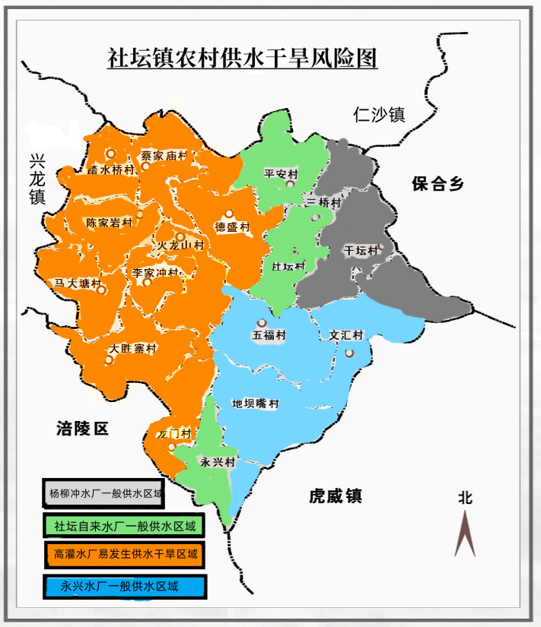
附件2：
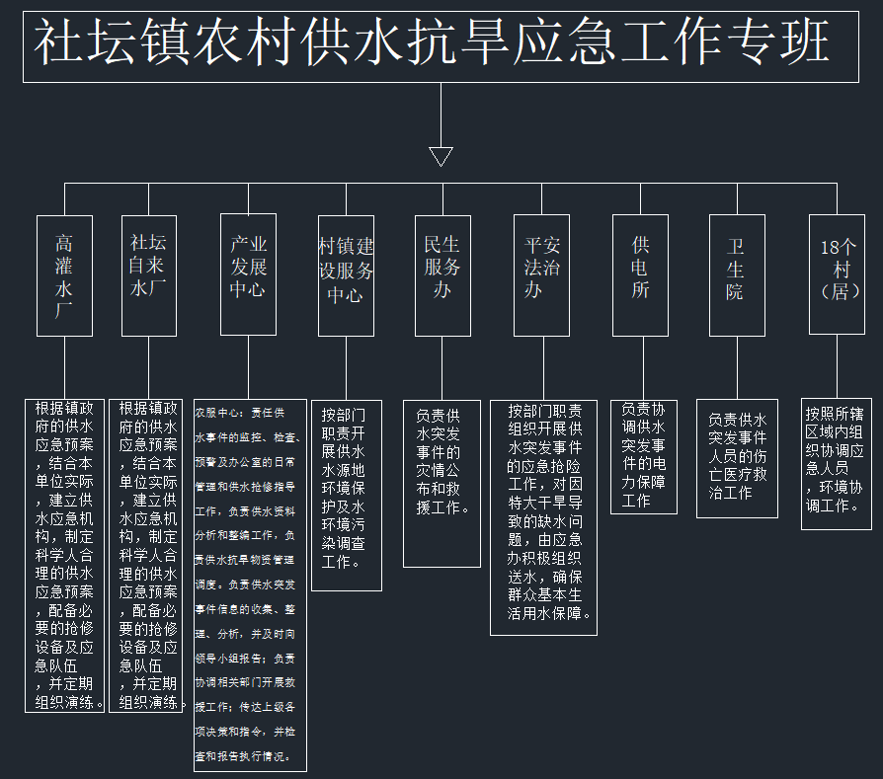
社坛镇农村供水抗旱应急工作专班组织架构图

